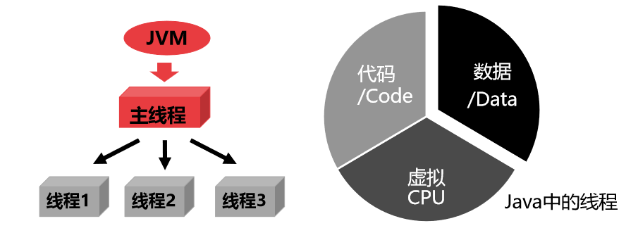Java多线程模型：

Java可利用多线程实现并发编程，java中的线程可看作由三部分组成：code，data，virtual cpu。

# Java多线程机制

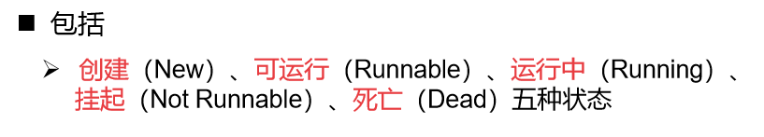同进程一样，一个线程也有从创建运行到消亡的过程。

# Java多线程的实现

Java.lang中的Thread类中封装了所需要的线程操作控制。

在java中，每次程序运行都启动了至少两个线程，一个main线程，一个垃圾收集线程

每当使用java命令创建一个类的时候，实际上都会启动一个JVM。

每一个JVM都是在操作系统各种启动了一个进程。

## Java线程的优先级

优先级一共有10个级别，其中10为最高优先级，1为最低优先级。

MAX_PRIORITY是最高优先级，值为10

MIN_~，值为1

NORM_~，值为5.

## 多线程程序的实现

### 方法一：通过继承线程类Thread来创建

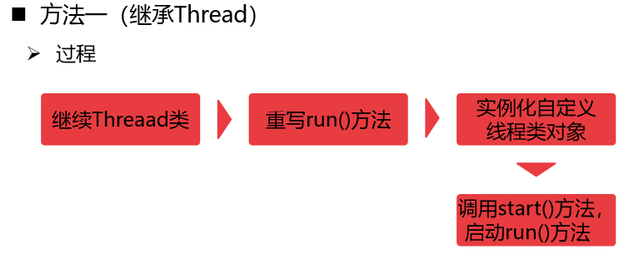

### 方法二：建立一个实现Runnable接口的类来创建线程

接口Runnable是一个抽象接口，接口中只声明了一个未实现的run方法。